

MEDICION CON SCANNER LASER
EN EL PROYECTO CONVERSIÓN PROFUNDA
PUERTO LA CRUZ - ESTADO ANZOATEGUI

INFORME
DE ACTIVIDADES EN EL
TRABAJO DEMOSTRATIVO DE MEDICION

02/02/12

Las actividades demostrativas de medición, se pueden resumir en los siguientes puntos:

1.- Antecedentes

a.- Con el avance de la tecnología, ahora se pueden hacer mediciones de alta precisión en refinerías e instalaciones de múltiples tuberías y tanques, con el Scanner Laser Focus
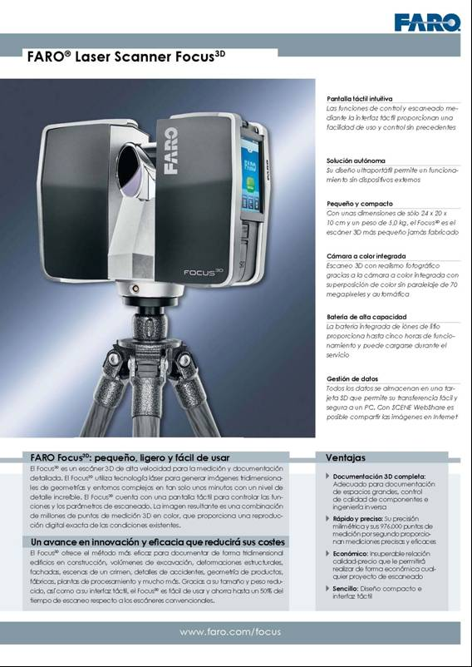
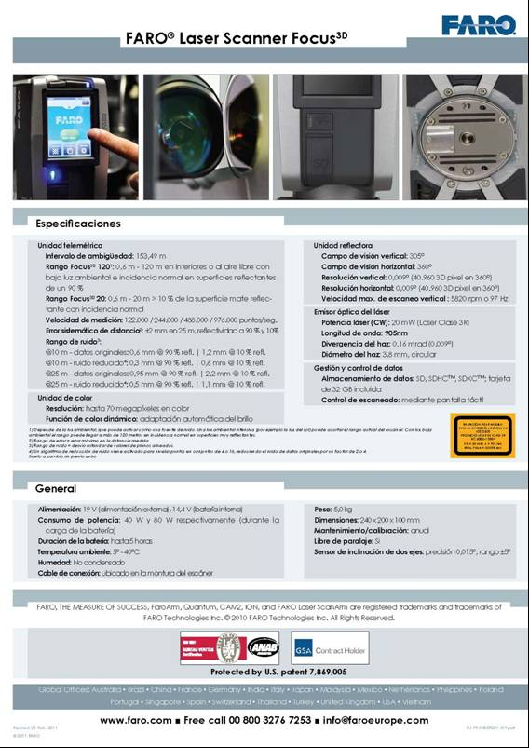

b.- De acuerdo a la invitación a presupuestar, la medición de instalaciones en las áreas:
EW-05, EW-46, EW-56 y EW-37.3, se ha considerado que lo más recomendable es la utilización de equipos modernos, para garantizar la precisión y rapidez en las mediciones.

En los levantamientos mecánicos, el Scanner Laser mide la verticalidad de los tanques y las deformaciones en las paredes, con precisión milimétrica y 976000 puntos de medición por segundo

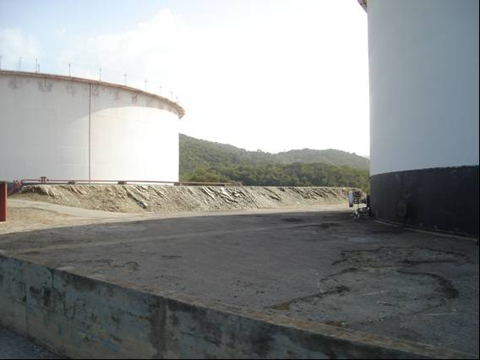

Para las tuberías permite la ubicación exacta, tamaño de pernos etc.

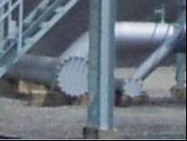

2.- Medición en campo

a.- Se programó realizar una medición demostrativa dentro del proyecto de Conversión Profunda para el día 02 de febrero del 2012
Debido al trámite para entrar al área de refinación, se realizo en el área de entrada con la finalidad de demostrar el uso del equipo y en presencia de Ingenieros del proyecto Conversión Profunda.

b.- Se procedió a levantar un talud en las cercanías del estacionamiento.
El tiempo de ejecución fue muy rápido y se mostro la forma en que se mide con el Scanner Laser.

3.- Procesamiento

1.- La libreta electrónica del Scanner Laser se baja a la computadora y se procesa la información.

2.- Los resultados obtenidos se pueden observar en 3D
El talud medido presenta hasta las estrías del reperfilamiento

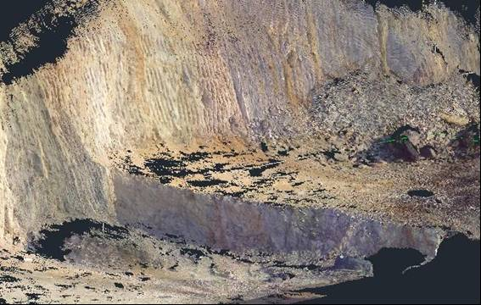

En el caso de medir tuberías se observa

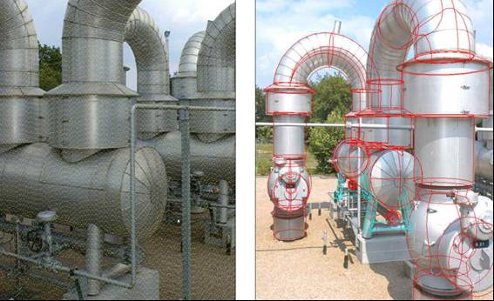

3.- La nube de puntos medida en el talud, se puede apreciar en el dibujo

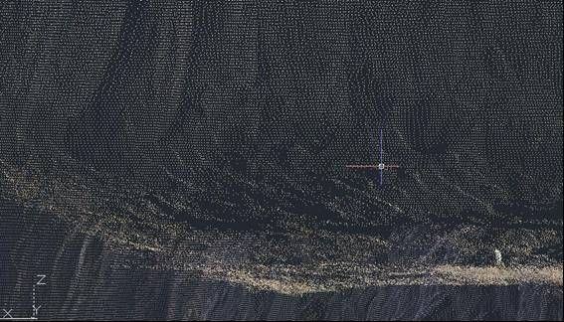

4.- Cada punto tiene coordenadas X,Y,Z y se obtiene la base de datos

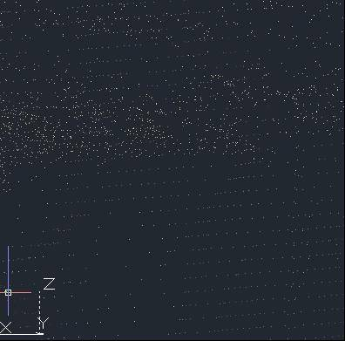

Con la utilización de estos equipos y procedimientos, la calidad de información requerida para los proyectos aumenta.

Atentamente

Ing. GUSTAVO URDANETA LEAÑEZ

